Рокировка.
Рокировка – это одновременный ход короля и ладьи, при котором король перемещается на два поля в сторону ладьи, а затем ладья переносится через короля и ставится рядом с ним. (Дословно рокировка переводиться как – ход короля) При выполнении рокировки, король перемещается на фланг, а ладья, наоборот, в центр.
Рокировку делай смело:
Шаг, ещё шажок –
Короля уводим вбок.
А теперь ладьёй шагаем,
Короля так прикрываем,
Чтобы он спокоен был –
Домик штабом послужил.
(И.А. Шнайдер)
Так как у каждого из играющих две ладьи, то возможны два "вида" рокировки: на королевском фланге - короткая рокировка (или рокировка в короткую сторону) и на ферзевом фланге - длинная рокировка (соответственно рокировка в длинную сторону).
Обратите внимание: после того как сделана длинная рокировка, расстояние от края доски до короля – два поля. Когда рокировка короткая – одно поле. Следует помнить, что при рокировке первым передвигается король.
Это единственный ход в шахматах, который делается сразу двумя фигурами!
В шахматной нотации короткая рокировка обозначается 0-0, а длинная – 0-0-0.
Делать рокировку можно лишь один раз в партии. При этом существует несколько ограничений. А теперь запомним эти правила.
Рокировка возможна при следующих условиях:
Король и ладья не делали ни одного хода.
Все поля между королём и ладьёй свободны, т.е. между королем и ладьей не стоит ни одной (ни своей, ни чужой) фигуры;
Король в момент рокировки не находится под шахом и не попадает под шах после рокировки.
Поле, которое перепрыгивает король не находится под ударом неприятельской фигуры.
Обычно помехи, возникающие в связи с пунктами 2 - 4, как правило, носят временный характер и при дальнейшей игре могут быть устранены (фигуры, стоящие между ладьей и королем, можно убрать; битые поля через несколько ходов могут уже не находятся под боем фигур противника), после чего рокировка становится возможной.
РОКИРОВКЕ НЕ ПРЕПЯТСТВУЕТ:
Если ладья находится под ударом фигуры противника.
Если ладья проходит через поле, атакованное фигурой противника.
А зачем вообще нужно делать рокировку?
- Это не только маленькое чудо, но и очень полезный ход.
Дело в том, что король в начале партии нуждается в защите своих фигур, а ладьи рвутся в бой. Рокировка позволяет выполнить оба эти «желания» фигур. После рокировки король уходит из центра, где будут разворачиваться активные сражения, на край доски – там он чувствует себя в безопасности. А ладья, наоборот, оказывается в центре и готова участвовать в самых интересных событиях.
Рокировка не является обязательным ходом. Но отказываться от нее при отсутствии особых причин все же не следует, так как это очень полезный ход. В большинстве случаев правом на рокировку пользуются оба играющих.
В шахматах нет такого хода, как "обратная рокировка".

Практическая работа.
- покажите длинную рокировку;
- покажите короткую рокировку.

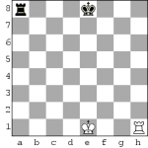
Позиция до начала рокировки.
(на доске есть и другие фигуры, просто мы их не показываем)
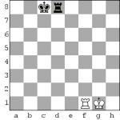
Позиция после рокировки.
Белые сделали рокировку в короткую сторону, а черные в длинную.

Упражнения на выполнение рокировки.
1. Белые и черные начали делать рокировку в короткую сторону, но не закончили её до конца. Закончите рокировку – сходите ладьёй.
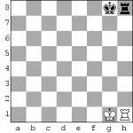
2. Белые и черные начали делать рокировку в длинную сторону, но не закончили её до конца. Закончите рокировку – сходите ладьёй.
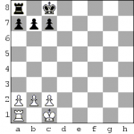
3. Белые и черные сделали рокировку, но уронили королей на пол. Поставьте их на место.
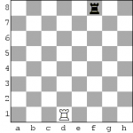
4. Правильно ли сделали рокировку в короткую сторону белые и черные?
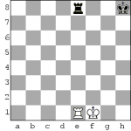
5. Правильно ли сделали рокировку в длинную сторону белые и черные?
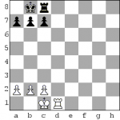
3) Упражнения на ограничение рокировки:
1. Белые не могут делать рокировку ни в короткую, ни в длинную сторону, так как их королю шах от ферзя.
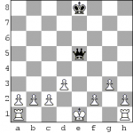
2. Белые не могут делать рокировку в короткую сторону, так как их король ходил. Черные не могут делать рокировку в длинную сторону, так как их ладья ходила.
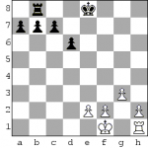
3. Белые не могут делать рокировку в длинную сторону, так как между их королём и ладьёй стоит фигура – конь. Черные не могут делать рокировку в короткую сторону, так как между их королём и ладьёй стоит слон.
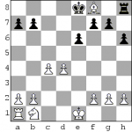
4. Белые не могут делать рокировку в короткую сторону, так как после рокировки их король попадает под удар слона (шах). Черные не могут делать рокировку в длинную сторону, так как после рокировки их ладья попадает под удар.
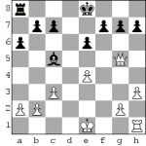
Проверь себя, ответив на вопросы (да или нет).
- рокировка-это одновременный ход короля и ладьи?
- ферзь, конь и слон могут рокироваться?
- при рокировки ладья перепрыгивает через короля?
- белые могут рокировать если их король походил?
- белые могут рокировать, если обе ладьи уже походили?
- можно рокировать, если король идёт под удар?
- можно рокировать, между королём и ладьёй стоит слон?

